

**BỘ GIÁO DỤC VÀ ĐÀO TẠO**

**TRƯỜNG ĐẠI HỌC NÔNG LÂM TP.HCM**

**KHOA CÔNG NGHỆ THÔNG TIN**

-----🙞🙜🕮🙞🙜-----

**Đồ án Giữa kỳ Môn học**

**Nhập môn Công nghệ Phần mềm**

|  |  |  |
| --- | --- | --- |
| **Sinh viên thực hiện** |  | **Mã số sinh viên** |
| Nguyễn Tấn Khoa | - | 21130079 |
| Phạm Lê Đạt | - | 21130022 |
| Đoàn Quốc Đăng | - | 21130014 |

**Giảng viên:** ThS.Lê Phi Hùng

***Mục Lục***

I. Yêu cầu người dùng 6

1. Quản lý sản phẩm 6

2. Quản lý kho hàng 6

3. Quản lý đơn hàng 6

4. Quản lý thanh toán 6

5. Báo cáo và phân tích 7

II. Bảng chú giải 8

2. Các định nghĩa 8

III. Mô hình Use-case 9

2. Login (Đăng nhập) 9

2.1. Tóm tắt 9

2.2. Điều kiện tiên quyết 9

2.3. Dòng sự kiện 10

2.3.1. Dòng sự kiện chính 10

2.3.2. Các dòng sự kiện khác 10

2.3.2.1. Tên đăng nhập/Mật khẩu sai 10

2.4. Các yêu cầu đặc biệt 10

2.5. Post-Conditions 10

2.6. Điểm mở rộng 10

3. Import goods (Nhập hàng) 10

3.1. Tóm tắt 10

3.2. Điều kiện tiên quyết 10

3.3. Dòng sự kiện 10

3.3.1. Dòng sự kiện chính 10

3.3.2. Các dòng sự kiện khác 10

3.3.2.1. Ngày sản xuất sai 10

3.4. Các yêu cầu đặc biệt 11

3.5. Post-Conditions 11

3.6. Điểm mở rộng 11

4. Order managerment (Quản lý đơn hàng) 11

4.1. Tóm tắt 11

4.2. Điều kiện tiên quyết 11

4.3. Dòng sự kiện 11

4.3.1. Dòng sự kiện chính 11

4.3.1.1. Edit an Order 11

4.3.1.2. Delete an Order 11

4.3.2. Các dòng sự kiện khác 12

4.4. Các yêu cầu đặc biệt 12

4.5. Post-Conditions 12

4.6. Điểm mở rộng 12

5. Create order (Tạo đơn hàng) 12

5.1. Tóm tắt 12

5.2. Điều kiện tiên quyết 12

5.3. Dòng sự kiện 12

5.3.1. Dòng sự kiện chính 12

5.3.2. Các dòng sự kiện khác 12

5.3.2.1. Thông tin người dùng chưa tồn tại trong hệ thống (Khách hàng mới): 12

5.3.2.2. Nhân viên nhập sai mã hàng: 12

5.4. Các yêu cầu đặc biệt 13

5.5. Post-Conditions 13

5.6. Điểm mở rộng 13

6. Thanh Toán (Thanh toán) 13

6.1. Tóm tắt 13

6.2. Điều kiện tiên quyết 13

6.3. Dòng sự kiện 13

6.3.1. Dòng sự kiện chính 13

6.3.2. Các dòng sự kiện khác 13

6.3.2.1. Thông tin thanh toán của khách hàng giống với thông tin khách hàng trong đơn hàng: 13

6.3.2.2. Thông tin thanh toán của khách hàng khác với thông tin khách hàng trong đơn hàng: 13

6.3.2.3. Thanh toán thất bại nhưng khách hàng muốn thanh toán lại: 14

6.3.2.4. Thanh toán thất bại nhưng khách hàng không muốn thanh toán lại: 14

6.4. Các yêu cầu đặc biệt 14

6.5. Post-Conditions 14

6.5.1. Thanh toán thành công 14

6.5.2. Thanh toán thất bại 14

6.6. Điểm mở rộng 14

7. Account managerment (Quản lý tài khoản) 15

7.1. Tóm tắt 15

7.2. Điều kiện tiên quyết 15

7.3. Dòng sự kiện 15

7.3.1. Dòng sự kiện chính 15

7.3.1.1. Edit an Account 15

7.3.1.2. Delete an Account 15

7.3.2. Các dòng sự kiện khác 15

7.4. Các yêu cầu đặc biệt 15

7.5. Post-Conditions 15

7.6. Điểm mở rộng 15

8. Revenue statistics (Thống kê doanh thu) 16

8.1. Tóm tắt 16

8.2. Điều kiện tiên quyết 16

8.3. Dòng sự kiện 16

8.3.1. Dòng sự kiện chính 16

8.3.1.1. Revenue statistics over time 16

8.3.2. Các dòng sự kiện khác 16

8.4. Các yêu cầu đặc biệt 16

8.5. Post-Conditions 16

8.6. Điểm mở rộng 16

IV. Mô hình Sequence 16

2. Import goods (Nhập hàng) 18

3. Create order (Tạo đơn hàng) 19

4. Create account (Tạo tài khoản) 20

5. Order management(Quản lý đơn hàng) 20

V. Kiến trúc hệ thống 21

1.1. Tầng Presentation (Tầng trình bày): 21

1.2. Tầng Business Logic (Tầng xử lý nghiệp vụ)s: 21

1.3. Tầng Data Access (Tầng truy cập dữ liệu): 21

VI. Đặc tả bổ sung 21

2. Tính dễ dùng 22

3. Tính ổn định 22

4. Hiệu suất 22

5. Sự hỗ trợ 22

6. Tính bảo mật 22

7. Các ràng buộc thiết kế 22

VII. Các liên kết về thông tin của dự án 22

1.1. Mã nguồn dự án 22

1.2. Tài liệu SRS của dự án và tài liệu tổng kết của dự án 22

2. Hướng dẫn chạy và demo dự án 22

SRS of Technology Equipment Sales Management System

1. Yêu cầu người dùng

Là quản lý cửa hàng bán thiết bị điện tử, tôi yêu cầu phát triển một hệ thống quản lý bán hàng với các tính năng sau đây để đáp ứng nhu cầu kinh doanh của cửa hàng.

Quản lý sản phẩm

* **Thêm/Sửa/Xóa sản phẩm**:
  + Hệ thống phải cho phép thêm mới, chỉnh sửa thông tin và xóa sản phẩm khỏi danh mục sản phẩm.
  + Thông tin chi tiết của mỗi sản phẩm bao gồm: mã sản phẩm, tên sản phẩm, loại sản phẩm, giá bán, số lượng tồn kho, mô tả sản phẩm và hình ảnh sản phẩm.
* **Quản lý hình ảnh sản phẩm**:
  + Mỗi sản phẩm có thể có một hoặc nhiều hình ảnh để hiển thị trên website.

Quản lý kho hàng

* **Cập nhật tồn kho**:
  + Tự động cập nhật số lượng tồn kho khi có giao dịch bán hàng hoặc nhập hàng mới.
  + Cảnh báo khi số lượng tồn kho xuống dưới mức tối thiểu để kịp thời nhập hàng.
* **Kiểm kê hàng hóa**:
  + Hỗ trợ tạo báo cáo kiểm kê định kỳ để đối chiếu số lượng hàng tồn kho thực tế với số liệu trên hệ thống.

Quản lý đơn hàng

* **Xử lý đơn hàng**:
  + Hệ thống phải cho phép tạo mới, cập nhật và theo dõi trạng thái đơn hàng (đang xử lý, đã giao hàng, đã hủy).
  + Chi tiết đơn hàng bao gồm: thông tin khách hàng, danh sách sản phẩm, số lượng, giá tiền từng sản phẩm, tổng giá trị đơn hàng, ngày đặt hàng và trạng thái đơn hàng.
* **Quản lý khách hàng**:
  + Lưu trữ thông tin khách hàng bao gồm: tên, địa chỉ, số điện thoại, email và lịch sử mua hàng.
  + vận chuyển và giao hàng, cập nhật trạng thái đơn hàng cho khách hàng.

Quản lý thanh toán

* **Phương thức thanh toán**:
  + Hệ thống phải hỗ trợ nhiều phương thức thanh toán như tiền mặt, thẻ tín dụng, chuyển khoản ngân hàng và ví điện tử.
* **Xác nhận thanh toán**:
  + Xác nhận tình trạng thanh toán của đơn hàng và cập nhật hệ thống để khách hàng có thể theo dõi.

Báo cáo và phân tích

* **Báo cáo doanh thu**:
  + Cung cấp báo cáo tổng doanh thu theo các khoảng thời gian (ngày, tuần, tháng, năm).
* **Báo cáo tồn kho**:
  + Cung cấp báo cáo về tình trạng tồn kho, sản phẩm bán chạy, sản phẩm tồn lâu.
* **Báo cáo đơn hàng**:
  + Thống kê số lượng đơn hàng theo trạng thái, theo thời gian.

Quản lý người dùng

* **Phân quyền truy cập**:
  + Hệ thống phải phân quyền truy cập cho các nhân viên dựa trên vai trò (quản lý, nhân viên bán hàng, nhân viên kho, kế toán).
* **Bảo mật**:
  + Đảm bảo hệ thống bảo mật với xác thực người dùng và ghi lại các hoạt động quan trọng.

1. Bảng chú giải

# Giới thiệu

Tài liệu này được dùng để định nghĩa các thuật ngữ đặc thù trong lĩnh vực của bài toán, giải thích các từ ngữ có thể không quen thuộc đối với người đọc trong các mô tả use case hoặc các tài liệu khác của dự án. Thường thì tài liệu này có thể được dùng như một từ điển dữ liệu không chính thức, ghi lại các định nghĩa dữ liệu để các mô tả use case và các tài liệu khác có thể tập trung vào những gì hệ thống phải thực hiện.

Các định nghĩa

Bảng chú giải này bao gồm các định nghĩa cho các khái niệm chính trong Hệ thống quản lý bán thiết bị công nghệ.

## Staff (Nhân viên)

Nhân viên của cửa hàng.

## Account (Tài khoản)

Một tài khoản được mở khi một tài khoản với quyền “ADMIN” tạo tài khoản với quyền mặc định là “USER”.

## Provider (Nhà cung cấp)

Nhà cung cấp cho sản phẩm nào đó.

## Product (Sản phẩm)

Sản phẩm của cửa hàng.

## Billing System (Hệ thống thanh toán)

Hệ thống dùng để xử lý các thông tin thanh toán sản phẩm.

## Bill (Hóa đơn)

Hóa đơn của đơn hàng đã được mua.

## Customer (Khách hàng)

Khách hàng mua sản phẩm của cửa hàng.

## Product bill (Đơn giá sản phẩm)

Đơn giá của sản phẩm bất kỳ tại một thời điểm.

## Manager (Quản lý)

Nhân viên với chức vụ quản lý của cửa hàng.

## Sale Staff (Nhân viên bán hàng)

* Nhân viên với chức vụ bán hàng của cửa hàng.

## Warehouse Staff (Nhân viên kho)

* Nhân viên với chức vụ nhập kho của cửa hàng.

1. Mô hình Use-case

# Lược đồ chính của mô hình Use-case

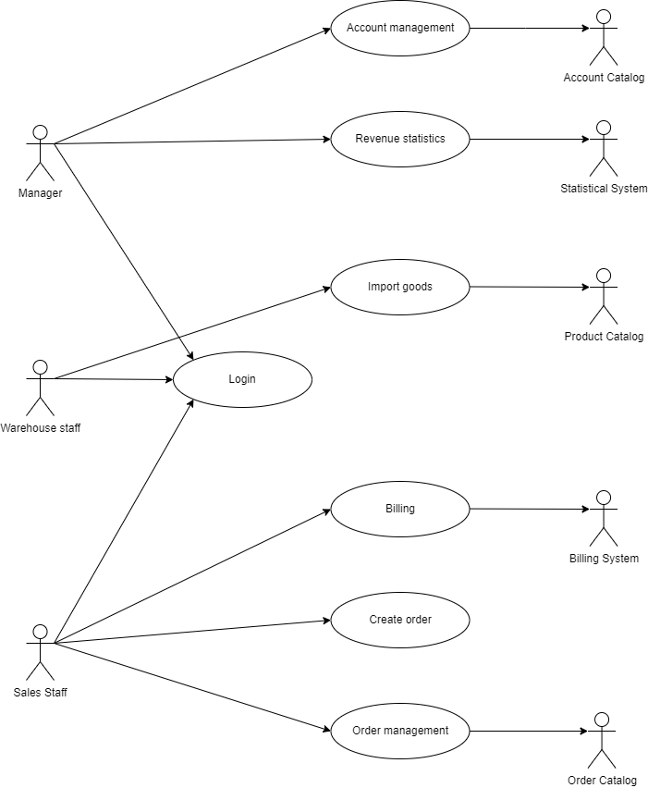

Login (Đăng nhập)

Tóm tắt

Use case này mô tả cách một nhân viên đăng nhập vào Hệ thống quản lý bán thiết bị công nghệ.

Điều kiện tiên quyết

Actor phải được tạo tài khoản trước khi use case bắt đầu.

Dòng sự kiện

Dòng sự kiện chính

Use case này bắt đầu khi một actor muốn đăng nhập vào Hệ thống quản lý bán thiết bị công nghệ.

1. Hệ thống yêu cầu actor nhập tên đăng nhập và mật khẩu.
2. Actor nhập tên đăng nhập và mật khẩu.
3. Hệ thống kiểm chứng tên đăng nhập và mật khẩu của actor nhập vào và cho phép actor đăng nhập vào hệ thống.
4. Hệ thống sẽ hiển thị các chức năng tương đương với vai trò của actor.

Các dòng sự kiện khác

Tên đăng nhập/Mật khẩu sai

Nếu actor nhập sai tên đăng nhập hoặc mật khẩu, hệ thống sẽ hiển thị một thông báo lỗi. Actor có thể chọn trở về đầu của Dòng sự kiện chính hoặc hủy bỏ việc đăng nhập, lúc này use case kết thúc.

Các yêu cầu đặc biệt

Không có.

Post-Conditions

Nếu use case thành công, actor lúc này đã đăng nhập vào hệ thống. Nếu không trạng thái hệ thống không thay đổi.

Điểm mở rộng

Không có.

Import goods (Nhập hàng)

Tóm tắt

Use case này mô tả cách một nhân viên kho nhập hàng vào Hệ thống quản lý bán thiết bị công nghệ.

Điều kiện tiên quyết

Nhân viên phải đăng nhập vào hệ thống trước khi use case bắt đầu.

Dòng sự kiện

Dòng sự kiện chính

Use case này bắt đầu khi một nhân viên kho muốn nhập hàng vào Hệ thống quản lý bán thiết bị công nghệ.

* + 1. Nhân viên kho chọn chức năng “Nhập hàng”.
    2. Hệ thống hiển thị giao diện form thông tin mặt hàng.
    3. Nhân viên kho nhập vào thông tin mặt hàng (mã hàng, tên hàng, ngày sản xuất…) và ấn xác nhận.
    4. Hệ thống xác nhận thông tin mặt hàng.
    5. Hệ thống gửi thông báo nhập hàng thành công.

Các dòng sự kiện khác

Ngày sản xuất sai

Nếu actor nhập sai ngày sản xuất, hệ thống sẽ hiển thị một thông báo lỗi. Actor có thể chọn trở về đầu của Dòng sự kiện chính hoặc hủy bỏ việc nhập hàng, lúc này use case kết thúc.

Các yêu cầu đặc biệt

Không có.

Post-Conditions

Nếu use case thành công, hàng hóa lúc này đã được thêm vào hệ thống. Nếu không trạng thái hệ thống không thay đổi.

Điểm mở rộng

Không có.

Order managerment (Quản lý đơn hàng)

Tóm tắt

Use case này cho phép một quản lý xem danh sách đơn hàng của Hệ thống quản lý bán thiết bị công nghệ. Quản lý còn có thể sửa hoặc xóa đơn hàng đã chọn. Hệ thống Danh mục đơn hàng cung cấp một danh sách tất cả các đơn hàng hiện tại.

Điều kiện tiên quyết

Quản lý phải đăng nhập vào hệ thống trước khi use case bắt đầu.

Dòng sự kiện

Dòng sự kiện chính

Use case này bắt đầu khi một Quản lý muốn xem danh sách đơn hàng của Hệ thống quản lý bán thiết bị công nghệ.

* + 1. Quản lý chọn vào chức năng “Danh sách đơn hàng” để xem tất cả đơn hàng.
    2. Hệ thống Danh mục đơn hàng hiển thị một danh sách tất cả đơn hàng lên giao diện cho quản lý và các chức đăng sửa và xóa đơn hàng.
    3. Nếu quản lý chọn chức năng “Sửa đơn hàng”, luồng phụ **Edit an Order** được thực hiện.
    4. Nếu quản lý chọn chức năng “Xóa đơn hàng” luồng phụ **Delete an Order** được thực hiện.

Edit an Order

1. Hệ thống lấy và hiển thị thông tin của đơn hàng mà quản lý đã chọn.
2. Quản lý điều chỉnh thông tin bất kỳ của thông tin đơn hàng mà quản lý đã chọn ở danh sách.
3. Quản lý ấn vào nút “Hoàn thành” để hoàn tất quá trình chỉnh sửa đơn hàng.
4. Hệ thống yêu cầu quản lý xác nhận lại việc hoàn tất chỉnh sửa.
5. Quản lý xác nhận với hệ thống đã hoàn tất thao tác chỉnh sửa.

Delete an Order

1. Hệ thống lấy và hiển thị thông tin của đơn hàng mà quản lý đã chọn kèm theo nút xác nhận xóa ở phía dưới thông tin của đơn hàng.
2. Quản lý xác nhận xóa đơn hàng với hệ thống.
3. Hệ thống thông báo đã xóa đơn hàng thành công.

Các dòng sự kiện khác

#### Không có

Các yêu cầu đặc biệt

Không có.

Post-Conditions

Nếu use case thành công, danh sách đơn hàng được chỉnh sửa sẽ cập nhật vào hệ thống. Nếu không trạng thái hệ thống không thay đổi.

Điểm mở rộng

Không có.

Create order (Tạo đơn hàng)

Tóm tắt

Use case này mô tả cách một nhân viên bán hàng muốn tạo đơn hàng vào Hệ thống quản lý bán thiết bị công nghệ.

Điều kiện tiên quyết

Kiểm tra tồn kho: Nhân viên bán hàng đã kiểm tra tồn kho và đảm bảo món hàng khách mua vẫn còn trong kho của cửa hàng.

Dòng sự kiện

Dòng sự kiện chính

Use case này bắt đầu khi khách hàng đã chọn các mặt hàng cần mua:

1. Nhân viên chọn vào nút tạo đơn hàng trên màn hình

2. Nhân viên bắt đầu nhập mã sản phẩm hoặc là quét mã sản phẩm bằng máy quét.

3. Hệ thống sẽ tìm kiếm sản phẩm theo mã và đưa vào đơn hàng của người dùng.

4. Hệ thống sẽ tra cứu mã sản phẩm trong cơ sở dữ liệu về khuyến mãi và tự động áp dụng khuyến mãi (nếu có).

5. Nhân viên sẽ điều chỉnh số lượng hàng hoá (nếu có).

6. Nhân viên sẽ nhập thông tin số điện thoại của người dùng và hệ thống sẽ dựa vào số điện thoại và điền thông tin khách hàng vào các trường còn thiếu và tích điểm cho khách hàng dựa vào giá trị hoá đơn.

7. Nhân viên đối chiếu với khách hàng về thông tin của hoá đơn. Nếu cả 2 thống nhất thì nhân viên tiến hành tạo đơn hàng.

8. Use case kết thúc.

Các dòng sự kiện khác

Thông tin người dùng chưa tồn tại trong hệ thống (Khách hàng mới):

Nếu mà khi nhập số điện thoại nhưng không có thông tin khách hàng thì xảy ra những việc sau:

* + - Hệ thống báo “Không có thông tin người dùng” và hiện ra nút tạo tài khoản khách hàng.
    - Nhân viên nhập thông tin của khách hàng vào hệ thống.

Nhân viên nhập sai mã hàng:

Nhân viên sẽ xóa món hàng đã nhập và bắt đầu nhập lại.

Các yêu cầu đặc biệt

Không có.

Post-Conditions

Tạo đơn hàng thành công: Chuyển đến trang thanh toán cho khách hàng lựa chọn Phương thức thanh toán và tiến hành thanh toán.

Điểm mở rộng

Không có.

Thanh Toán (Thanh toán)

Tóm tắt

Nhân viên bán hàng cho khách hàng thanh toán theo phương thức thanh toán mà họ yêu cầu.

Điều kiện tiên quyết

Tạo đơn hàng: Để thanh toán thì phải có một đơn hàng đã được tạo.

Dòng sự kiện

Dòng sự kiện chính

Use case này bắt đầu khi nhân viên đã tạo đơn hàng:

1. Nhân viên chọn vào nút “Thanh toán đơn hàng”.

2. Hệ thống sẽ hiện ra một pop-up yêu cầu nhân viên chọn hình thức thanh toán.

3. Nhân viên bán hàng chọn một hình thức thanh toán theo yêu cầu của khách hàng.

4. Hệ thống hiện ra giao diện của phương thức thanh toán đã được chọn.

5. Nhân viên bán hàng tuỳ theo phương thức thanh toán của người dùng mà điền các thông tin thanh toán của người dùng cho phù hợp. Sau đó thân viên bán hàng chọn vào nút “Tiến hành thanh toán”.

6. Hệ thống hiện ra pop-up xác nhận thông tin thanh toán với 2 lựa chọn là “Xác nhận” và “Huỷ”.

7. Hệ thống tiếp nhận thông tin thanh toán và hiển thị cho khách hàng thông tin để thanh toán (mã QR thanh toán, số tiền thanh toán, v.v...)

8. Use case kết thúc.

Các dòng sự kiện khác

Thông tin thanh toán của khách hàng giống với thông tin khách hàng trong đơn hàng:

* + 1. Hệ thống sẽ mặc định thông tin thanh toán của khách hàng giống với thông tin khách hàng trong đơn hàng (Số điện thoại, họ và tên, địa chỉ).
    2. Hệ thống hiện ra giao diện nhập thôngiá trị mặc định giống với thôg tin thanh toán với các ng tin của khách hàng trong đơn hàng.
    3. Nhân viên bán hàng chọn nút “Tiến hành thanh toán” để cập nhật thông tin thanh toán của khách hàng.
    4. Luồng cơ bản sẽ tiếp tục sau khi nhân viên cập nhật xong thông tin thanh toán của khách hàng (xem bước 6 của luồng cơ bản).

Thông tin thanh toán của khách hàng khác với thông tin khách hàng trong đơn hàng:

Nếu thông tin thanh toán của khách hàng khác với thông tin của khách hàng trong đơn hàng:

1. Hệ thống hiện ra giao diện nhập thông tin thanh toán với các giá trị mặc định giống với thông tin của khách hàng trong đơn hàng.
2. Nhân viên bán hàng sẽ chọn vào từng trường thông tin (số điện thoại, họ tên khách hàng, địa chỉ) và gõ vào thông tin thanh toán của khách hàng.
3. Nhân viên bán hàng chọn nút “Tiến hành thanh toán” để cập nhật thông tin thanh toán của khách hàng.
4. Luồng cơ bản sẽ tiếp tục sau khi nhân viên cập nhật xong thông tin thanh toán của khách hàng (xem bước 6 của luồng cơ bản).

Thanh toán thất bại nhưng khách hàng muốn thanh toán lại:

- Hệ thống sau khi tiếp nhận yêu cầu than toán lại từ khách hàng thì tiến hàng tạo một mã tham chiếu của thanh toán mới và hiển thị thông tin cho khách hàng thanh toán (mã QR thanh toán, số tiền) với thông tin đơn hàng và thông tin thanh toán không thay đổi.

- Luồng này sẽ thay thế bước số 7 của luồng cơ bản).

Thanh toán thất bại nhưng khách hàng không muốn thanh toán lại:

Hệ thống sẽ tiến hành huỷ đơn hàng trên hệ thống và cập nhật trạng thái đơn hàng là “Thanh toán thất bại”.

Các yêu cầu đặc biệt

Không có.

Post-Conditions

Thanh toán thành công

1. Hệ thống hiển thị cho khách hàng và nhân viên một pop-up thanh toán thành công.
2. Hệ thống cập nhật trạng thái đơn hàng là “Đã thanh toán”.
3. Hệ thống hiển thị ra 2 nút “In hoá đơn” và “Không in hoá đơn” trên giao diện.

Thanh toán thất bại

Có thể do tài khoản thanh toán của khách hàng không đủ số tiền hoặc hết thời gian thanh toán hoặc khách hàng yêu cầu nhân viên nhấn nút “Huỷ thanh toán” trên màn hình:

1. Hệ thống hiển thị ra pop-up thanh toán thất bại ra cho khách hàng và nhân viên bán hàng. Trong pop-up có 2 nút “Thanh toán lại” và “Huỷ”.
2. Nếu nhân viên chọn “Thanh toán lại” thì sẽ dẫn đến luồng thay thế “Thanh toán thất bại nhưng khách hàng muốn thanh toán lại”. Nếu nhân viên chọn “Huỷ” thì sẽ dẫn đến luồng thay thế “Thanh toán thất bại nhưng khách hàng không muốn thanh toán lại”.

Điểm mở rộng

Không có.

Account managerment (Quản lý tài khoản)

Tóm tắt

Use case này cho phép một quản lý xem danh sách tài khoản của Hệ thống quản lý bán thiết bị công nghệ. Quản lý còn có thể sửa hoặc xóa tài khoản đã được tạo. Hệ thống Danh mục tài khoản cung cấp một danh sách tất cả các tài khoản đã được tạo hiện tại.

Điều kiện tiên quyết

Quản lý phải đăng nhập vào hệ thống trước khi use case bắt đầu.

Dòng sự kiện

Dòng sự kiện chính

Use case này bắt đầu khi một Quản lý muốn xem danh sách tài khoản của Hệ thống quản lý bán thiết bị công nghệ.

* + 1. Quản lý chọn vào chức năng “Danh sách tài khoản” để xem tất cả đơn hàng.
    2. Hệ thống Danh mục tài khoản hiển thị một danh sách tất cả tài khoản lên giao diện cho quản lý và các chức đăng sửa và xóa đơn hàng.
    3. Nếu quản lý chọn chức năng “Cập nhật tài khoản”, luồng phụ **Edit an Account** được thực hiện.
    4. Nếu quản lý chọn chức năng “Xóa tài khoản” luồng phụ **Delete an Account** được thực hiện.

Edit an Account

1. Hệ thống lấy và hiển thị thông tin của tài khoản mà quản lý đã chọn.
2. Quản lý điều chỉnh thông tin bất kỳ của thông tin tài khoản mà quản lý đã chọn ở danh sách.
3. Quản lý ấn vào nút “Hoàn thành” để hoàn tất quá trình cập nhật tài khoản.
4. Hệ thống yêu cầu quản lý xác nhận lại việc hoàn tất cập nhật.
5. Quản lý xác nhận với hệ thống đã hoàn tất thao tác cập nhật.

Delete an Account

* 1. Hệ thống lấy và hiển thị thông tin của tài khoản mà quản lý đã chọn kèm theo nút xác nhận xóa ở phía dưới thông tin của đơn hàng.
  2. Quản lý xác nhận xóa tài khoản với hệ thống.
  3. Hệ thống thông báo đã xóa tài khoản thành công.

Các dòng sự kiện khác

#### Không có.

Các yêu cầu đặc biệt

Không có.

Post-Conditions

Nếu use case thành công, danh sách tài khoản được chỉnh sửa sẽ cập nhật vào hệ thống. Nếu không trạng thái hệ thống không thay đổi.

Điểm mở rộng

Không có.

Revenue statistics (Thống kê doanh thu)

Tóm tắt

Use case này cho phép một quản lý xem thống kê doanh thu của Hệ thống quản lý bán thiết bị công nghệ theo từng khoảng thời gian khác nhau.

Điều kiện tiên quyết

Quản lý phải đăng nhập vào hệ thống trước khi use case bắt đầu.

Dòng sự kiện

Dòng sự kiện chính

Use case này bắt đầu khi một Quản lý muốn xem thống kê doanh thu của Hệ thống quản lý bán thiết bị công nghệ.

* 1. Đăng nhập vào hệ thống với tài khoản được cấp quyền “admin”.
  2. Hệ thống thống kê tính toán và đưa ra thống kê doanh thu hiện ra ngay giao diện chính của ứng dụng với thức năng thống kê theo ngày.
  3. Nếu quản lý chọn chức năng “Thống kê theo tháng”, “Thống kê theo quý” luồng phụ **Revenue statistics over time** được thực hiện.

Revenue statistics over time

1. Hệ thống lấy và hiển thị thông tin thống kê theo thời gian mà quản lý đã chọn.

Các dòng sự kiện khác

#### Không có.

Các yêu cầu đặc biệt

Không có.

Post-Conditions

Nếu use case thành công, danh sách tài khoản được chỉnh sửa sẽ cập nhật vào hệ thống. Nếu không trạng thái hệ thống không thay đổi.

Điểm mở rộng

Không có.

1. Mô hình Sequence

# Login (Đăng nhập)

# 

Import goods (Nhập hàng)

# 

Create order (Tạo đơn hàng)

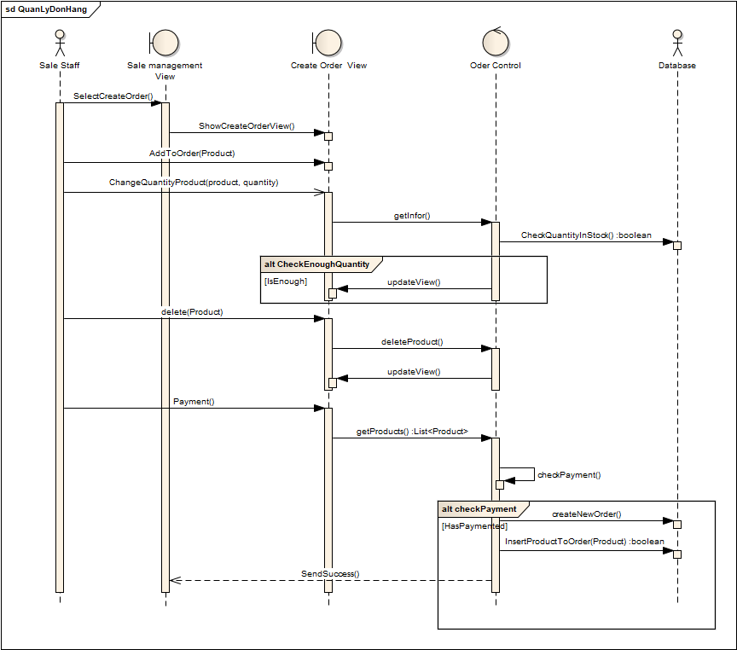

Create account (Tạo tài khoản)

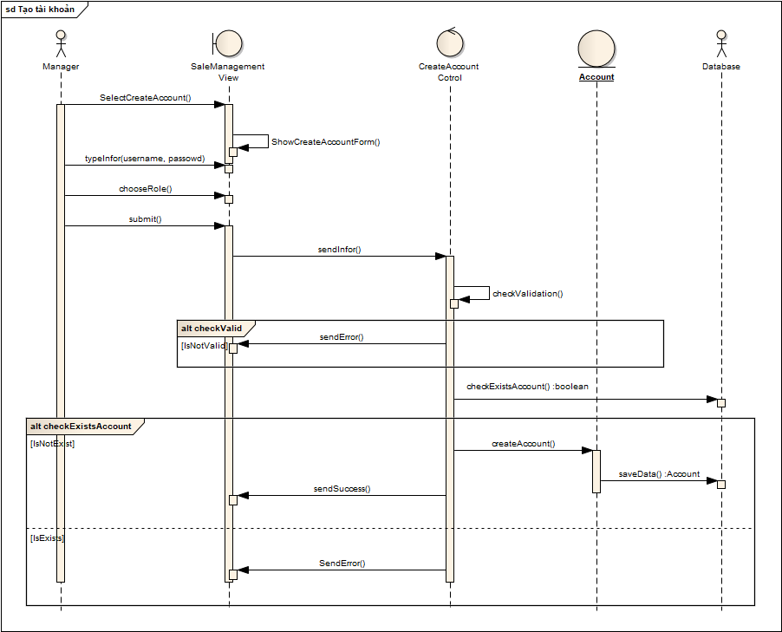

Order management(Quản lý đơn hàng)

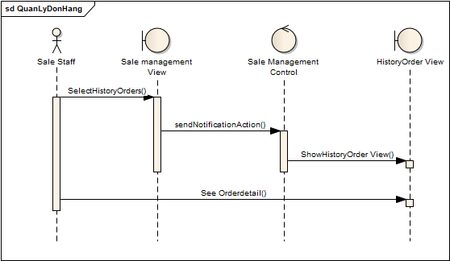

1. Kiến trúc hệ thống

# Kiến trúc layer

Để tổ chức mã nguồn và các thành phần của hệ thống một cách có cấu trúc, hệ thống quản lý bán hàng điện tử sẽ được thiết kế theo kiến trúc ba tầng, bao gồm: Tầng Presentation (trình bày), Tầng Business Logic (xử lý nghiệp vụ), và Tầng Data Access (truy cập dữ liệu).

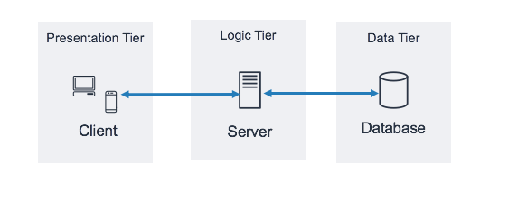

Tầng Presentation (Tầng trình bày):

**Mô tả:** Đây là tầng giao diện người dùng, nơi người dùng tương tác với ứng dụng.

**Thành phần:** JavaFX, FXML, CSS

**Nhiệm vụ:** Xử lý giao diện, nhận dữ liệu đầu vào từ người dùng, hiển thị thông tin.

Tầng Business Logic (Tầng xử lý nghiệp vụ)s:

**Mô tả:** Đây là tầng chứa các logic xử lý nghiệp vụ của ứng dụng.

**Thành phần:** Java classes (Services, Managers, Validators)

**Nhiệm vụ:** Xử lý logic kinh doanh, các quy tắc nghiệp vụ, kiểm tra tính hợp lệ của dữ liệu, tính toán các giá trị cần thiết.

Tầng Data Access (Tầng truy cập dữ liệu):

**Mô tả:** Đây là tầng làm việc trực tiếp với cơ sở dữ liệu hoặc các nguồn dữ liệu khác.

**Thành phần:** Java classes (DAO - Data Access Objects), ORM (như Hibernate)

**Nhiệm vụ:** Thực hiện các thao tác CRUD (Create, Read, Update, Delete) trên cơ sở dữ liệu, kết nối và quản lý phiên làm việc với cơ sở dữ liệu.

1. Đặc tả bổ sung

# Mục tiêu

Mục tiêu của tài liệu này là để định nghĩa các yêu cầu của Hệ thống đăng ký học phần. Đặc tả bổ sung này liệt kê các yêu cầu chưa được thể hiện trong các use case. Đặc tả bổ sung cùng với mô hình use case thể hiện đầy đủ các yêu cầu của hệ thống.

# Phạm vi

Đặc tả bổ sung cho Hệ thống đăng ký học phần được các sinh viên lớp OOAD phát triển

Đặc tả này vạch rõ các yêu cầu phi chức năng của hệ thống, như là tính ổn định, tính dễ dùng, hiệu năng, và tính hỗ trợ cũng như các yêu cầu chức năng chung cho một số use case. (Các yêu cầu chức năng được định nghĩa trong phần Đặc tả use case).

# Tài liệu tham khảo

Không có.

# Chức năng

* Hỗ trợ nhiều người dùng làm việc đồng thời.
* Nếu một lớp bị hết chỗ trong khi một sinh viên đang đăng ký học có lớp đó thì sinh viên này phải được thông báo.

Tính dễ dùng

Giao diện người dùng tương thích Windows 95/98.

Tính ổn định

Hệ thống phải hoạt động liên tục 24 giờ một ngày, 7 ngày mỗi tuần, với thời gian ngưng hoạt động không quá 10%.

Hiệu suất

1. Hệ thống phải hỗ trợ đến 2000 người dùng truy xuất CSDL trung tâm đồng thời bất kỳ lúc nào, và đến 500 người dùng truy xuất các server cục bộ.
2. Hệ thống phải cho phép truy xuất đến CSDL danh mục học phần cũ với độ trễ không quá 10 giây.
3. Hệ thống phải có khả năng hoàn tất 80% giao dịch trong vòng 2 phút.

Sự hỗ trợ

Không có.

Tính bảo mật

1. Hệ thống phải ngăn chặn sinh viên thay đổi lịch học của người khác, và ngăn các giáo sư thay đổi lớp dạy của các giáo sư khác.
2. Chỉ có giáo sư mới có thể nhập điểm cho sinh viên.
3. Chỉ có cán bộ đào tạo mới được phép thay đổi thông tin của sinh viên.

Các ràng buộc thiết kế

Hệ thống phải tích hợp với hệ thống có sẵn, Hệ thống danh mục học phần, một CSDL RDBMS. Hệ thống phải cung cấp giao diện dựa Web.

1. Các liên kết về thông tin của dự án

# [Github](https://github.com/21130079/Technology-Device-Management)

[Mã nguồn dự án](https://github.com/21130079/Technology-Device-Management/tree/main/SourceCode)

[Tài liệu SRS của dự án và tài liệu tổng kết của dự án](https://github.com/21130079/Technology-Device-Management/tree/main/Documents)

[Hướng dẫn chạy và demo dự án](https://www.youtube.com/watch?v=S8DB9KoWfks&ab_channel=Qu%E1%BB%91c%C4%90%C4%83ng)